ПРАВИТЕЛЬСТВО РОССИЙСКОЙ ФЕДЕРАЦИИ

НАЦИОНАЛЬНЫЙ ИССЛЕДОВАТЕЛЬСКИЙ УНИВЕРСИТЕТ

«ВЫСШАЯ ШКОЛА ЭКОНОМИКИ»

Факультет Компьютерных наук

Департамент Программной Инженерии

|  |  |
| --- | --- |
| Согласовано | Утверждено |
| Старший преподаватель факультета компьютерных наук департамента программной инженерии | Академический руководитель образовательной программы «Программная инженерия» |
| __________________ О.В Максименкова | __________________ В.В Шилов |
| «__» _____________ 2015 г. | «__» _____________ 2015 г. |

Веб-приложение обработки результатов педагогического тестирования с использованием критериев Хегази и Грина

Web-application for educational testing results processing based on Hegazy and Green tests

|  |  |
| --- | --- |
| Подп. И дата |  |
| Инв. № дубл. |  |
| Взам. Инв. № |  |
| Подп. И дата |  |
| Инв. № Подп |  |

Руководство оператора

ЛИСТ УТВЕРЖДЕНИЯ

RU.17701729.503310-01 34 01-1-ЛУ

Выполнил

Студент 101 группы ПИ НИУ ВШЭ

________________Н.Д Мелентьев

«__» _____________ 2015 г.

2015

Утвержден

RU.17701729.503310-01 34 01-1-ЛУ

ПРАВИТЕЛЬСТВО РОССИЙСКОЙ ФЕДЕРАЦИИ

НАЦИОНАЛЬНЫЙ ИССЛЕДОВАТЕЛЬСКИЙ УНИВЕРСИТЕТ «ВЫСШАЯ ШКОЛА ЭКОНОМИКИ»

Факультет Компьютерных наук

Департамент Программной Инженерии

Веб-приложение обработки результатов педагогического тестирования с использованием критериев Хегази и Грина.

Web-application for educational testing results processing based on Hegazy and Green tests

|  |  |
| --- | --- |
| Подп. И дата |  |
| Инв. № дубл. |  |
| Взам. Инв. № |  |
| Подп. И дата |  |
| Инв. № Подп |  |

Руководство оператора

RU.17701729.503310-01 34 01-1

10 Листов

2015

СОДЕРЖАНИЕ

1. Назначение программы …....................................................................................................................... 3
   1. Функциональное назначение ..................................................................................................... 3
   2. Эксплуатационное назначение ……………………............................................................................ 3
   3. Функции программы ……………………………………………………………………………………………………..……... 3
2. Условия выполнения программы …………............................................................................................... 4
   1. Минимальный состав аппаратурных и программных средств …............................................. 4
   2. Условия эксплуатации ………………………….....……........................................................................... 4
3. Выполнение программы …..………………………………………………………………………………………………………………. 5
   1. Запуск приложения ………………………………….…………………………………………………..……….................. 5
   2. Работа с приложением …………………………………………................................................................... 5
4. Сообщения оператору ……………………………………….……............................................................................ 6
5. Приложение 1. ………………..……………………………………………………………………………..……..…………….…………… 7
6. Приложение 2. Терминология. ……………………………………………………………………..……..…………….…………… 9
7. Приложение 3. Перечень использованной литературы. ……………………………..……..…………….………….. 10
8. Приложение 4. Примеры входных данных. …………………….……………….…………..……..…………….………….. 11
9. **НАЗНАЧЕНИЕ ПРОГРАММЫ**
   1. **Функциональное назначение**

Данная программа предназначена для обработки дихотомических результатов педагогического тестирования, анализа данных и предоставления полного отчета в зависимости от их специфики.

* 1. **Эксплуатационное назначение**

Приложение должно помогать в научно-исследовательских работах как учеников, так и преподавателей. Использованные в программе методы обработки информации помогут на практике оценить преимущества и недостатки теории критериев Хегази и Грина.

* 1. **Функции программы**

1. **Программа позволяет загружать файлы форматов csv,txt,xls/xlsx с матрицей ответов на тестирование любого количества участников;**
2. **Программа анализирует входные данные из файла и предоставляет отчет в виде комментариев и таблиц;**
3. **Программа позволяет распечатать таблицы или сохранить данные в формате csv;**
4. **Существует настройка приложения, которая позволяет выбрать, что должно входить в отчет о программе.**
5. **УСЛОВИЯ ВЫПОЛНЕНИЯ ПРОГРАММЫ**
6. **Минимальный состав аппаратурных и программных средств:**

* Мышь;
* Монитор и видеоадаптер Super VGA с минимальным разрешением 800 X 600;
* Сетевая карта;
* ОЗУ – выше 1 ГБ;
* 32-разрядная операционная система;
* Процессор: Intel® Core™2 Duo CPU E4500 @2.20HGz или выше;
* Windows XP или выше;
* Браузер IE 5 или выше;
* Для загрузки файлов xls/xlsx/csv нужна версия MS Exсel.

**Приложение не требует серьезной производительности от ПК пользователя, так как приложение не будет установлено на ПК, а будет доступно в онлайн режиме.**

**Так же приложение не использует серьезные скрипты в браузере, поэтому подойдут даже устаревшие версии.**

1. **Условия эксплуатации**

* Пользователь должен уметь обращаться с компьютером, пользоваться интернетом;
* Он должен понимать различие между форматами данных и знать, что такое csv, txt, xls или xlsx;
* Пользователь должен иметь знания в математической статистике, он должен понимать формат ответов на тестирование, а также быть способным понять выходные данные.

1. **ВЫПОЛНЕНИЕ ПРОГРАММЫ**

**3.1 Запуск приложения**

**«TODO: После загрузки на сервер написать адрес»**

**3.2 Работа с приложением**

**Программа предоставляет интуитивно понятный интерфейс.**

**Навигация по приложению доступна как с помощью быстрых ссылок (Приложение 1, рис. 1), так и с помощью навигационной панели (Приложение 1, рис. 2).**

**Вкладка «Настройки» содержит два блока. Первый состоит из кнопок, которые позволяют пользователю выбрать, что будет отражаться в отчете (Приложение 1, рис. 3). Второй сортирует таблицу результатов (Приложение 1, рис. 4). По окончанию работы с вкладкой необходимо сохранить настройки с помощью соответствующей кнопки на странице.**

**Вкладка «Загрузка» служит для загрузки файлов в программу, проверки данных на корректность, сообщения оператору об ошибках (подробнее см. в 4 разделе данного документа), если они есть, перенаправления на вкладку «Результаты». Специфика входных данных продиктована особенностью проверки их на нормальность. Данные должны быть в прямоугольной таблице и состоять только из {0,1}. Формат файла с входными данными – csv,txt,xls/xlsx. Примеры: (см. Приложение 4).**

**Вкладка «Результаты» предоставляет отчет о данных входного файла. С помощью Кнопок «Сохранить» и «Печать» (Приложение 1, рис 5) пользователь может сохранить файл csv с результатами и распечатать результаты соответственно.**

**Вкладка «О проекте» содержит краткую информацию о приложении, советы по использованию, решения некоторых проблем. Если проблем не решена пользователь может перейти на вкладку «Контакты» и связаться с разработчиком напрямую.**

**4.СООБЩЕНИЯ ОПЕРАТОРУ**

**Все сообщения оператору собраны на вкладке «Загрузка» и относятся к загруженным файлам или их содержанию (Приложение 1, рис 6).**

**Возможные сообщения:**

* **«Сначала укажите файл для загрузки» - появляется при нажатии кнопки «загрузить» если не выбран файл;**
* **«Недопустимое расширение файла» - приложение обрабатывает только лишь файлы с расширением csv, txt, xls/xlsx;**
* **«Файл пуст» - появляется при попытке загрузить пустой файл;**
* **«Результаты тестирования должны быть дихотомические» - ответы в файле должны состоять из {0,1} для того, чтобы программа могла проверить их на нормальность;**
* **«Матрица ответов должна быть прямоугольная» - для проверки данных на нормальность любой пропущенный ответ должен быть помечен «0», без пропусков для каждого участника.**

**ПРИЛОЖЕНИЕ 1**

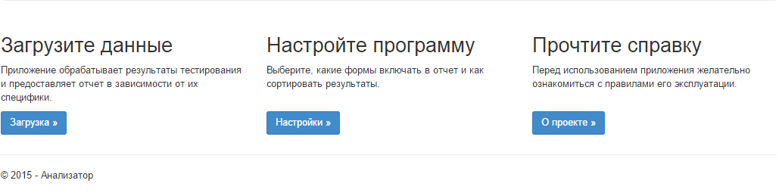**Рис 1**

**Рис 2**

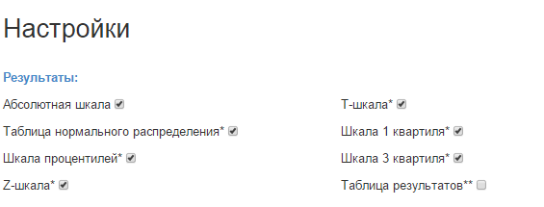**Рис 3**

**Рис 4**

**Рис 5**

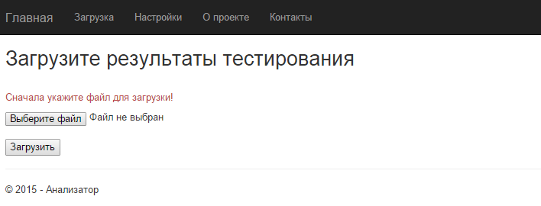

**Рис 6**

**ПРИЛОЖЕНИE 2**

**ТЕРМИНОЛОГИЯ**

**Выборка – речь идет о массиве данных, в нашем случае сумме баллов для каждого тестируемого.**

**Аппроксимация – приближенное значение, полученное при использовании определенных формул для упрощения вычислений.**

**Нормальность данных – данные распределены нормально если функция, построенная на них, приблизительно совпадает с функцией Гаусса.**

**Критерии Хегази-Грина – одни из многих критериев для проверки данных на нормальность.**

**Перцентиль – процентный ранг каждого участника (либо балла) относительно общей выборки.**

**Квартиль – 1 и 3 квартиль соответственно означают 25 и 75 перцентиль.**

**ПРИЛОЖЕНИЕ 3**

Перечень использованной литературы

1. ГОСТ 19.301-79 Программа и методика испытаний; // Единая система программной документации. – М.: ИПК Издательство стандартов, 2001.
2. ГОСТ 19.401-78 Текст программы; // Единая система программной документации. – М.: ИПК Издательство стандартов, 2001.
3. ГОСТ 19.505-79 Руководство оператора; // Единая система программной документации. – М.: ИПК Издательство стандартов, 2001.
4. ГОСТ 19.201-78 Техническое задание; // Единая система программной документации. – М.: ИПК Издательство стандартов, 2001.
5. ГОСТ 19.404-79 Пояснительная записка; // Единая система программной документации. – М.: ИПК Издательство стандартов, 2001.
6. **Кобзарь, А.И**. Прикладная математическая статистика. Для инженеров и научных работников. – М.: ФИЗМАТЛИТ, 2006. – 816 с. – ISBN 5-9221-0707-0;
7. **Лагутин, М.Б.** Наглядная математическая статистика: Учебное пособие – М.: БИНОМ. Лаборатория знаний, 2007. – 472 с.: ил. – ISBN 978-5-94774-345-6.
8. **Adam Freeman.** Pro ASP.NET MVC 5;

**ПРИЛОЖЕНИЕ 4**

**Примеры входных данных**

1. 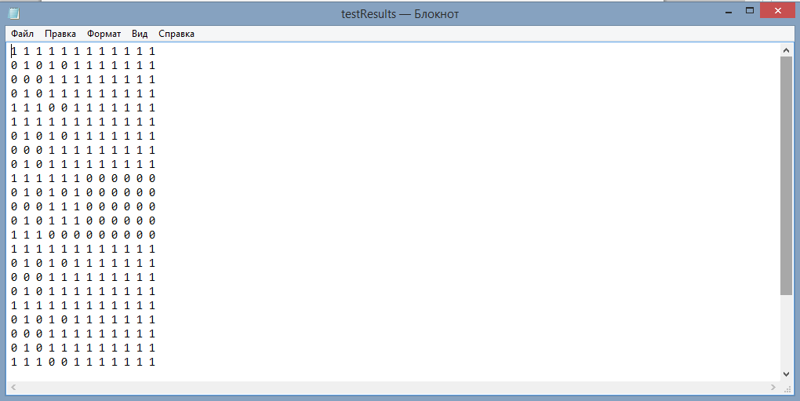**Формат txt:**
2. 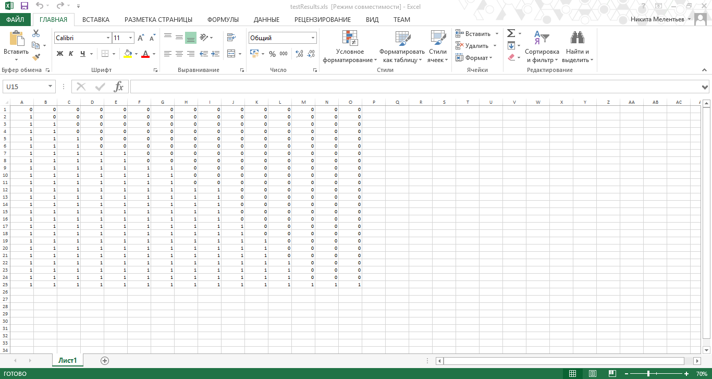**Формат csv, xls/xlsx, с использованием MS EXCEL:**

|  |  |  |  |  |  |  |  |  |  |
| --- | --- | --- | --- | --- | --- | --- | --- | --- | --- |
| Лист регистрации изменений | | | | | | | | | |
| Номера страниц | | | | | Всего  Листов  (страниц)  В докум | №  Докумен  та | Входящий № сопрово  дительного  документа и дата | Подп | Дата |
| Изм | Изменен  ных | Заменен  ных | Новых | Аннули  Рован  ных |
|  |  |  |  |  |  |  |  |  |  |
|  |  |  |  |  |  |  |  |  |  |
|  |  |  |  |  |  |  |  |  |  |
|  |  |  |  |  |  |  |  |  |  |
|  |  |  |  |  |  |  |  |  |  |
|  |  |  |  |  |  |  |  |  |  |
|  |  |  |  |  |  |  |  |  |  |
|  |  |  |  |  |  |  |  |  |  |
|  |  |  |  |  |  |  |  |  |  |
|  |  |  |  |  |  |  |  |  |  |
|  |  |  |  |  |  |  |  |  |  |
|  |  |  |  |  |  |  |  |  |  |
|  |  |  |  |  |  |  |  |  |  |
|  |  |  |  |  |  |  |  |  |  |
|  |  |  |  |  |  |  |  |  |  |